Министерство образования и науки Российской Федерации

ФГАОУ ВО «Севастопольский государственный университет»

Институт информационных технологий и управления в технических процессах

ОТЧЁТ

ПО ЛАБОРАТОРНОЙ РАБОТЕ №3

«ИССЛЕДОВАНИЕ ВРЕМЕННЫХ И СПЕКТРАЛЬНЫХ ХАРАКТЕРИСТИК СИГНАЛОВ ПЕРЕДАЧИ ДАННЫХ»

по дисциплине «Инфокоммуникационные системы и сети»

Выполнил:

студент группы ПИ/б-18-1-о

Николенко Виктория

Проверил:

доц. Чернега В.С.

Севастополь

2021

1.ЦЕЛЬРАБОТЫ

Углубить теоретические сведения о временных и спектральных характеристиках сигналов передачи данных и провести экспериментальное исследование этих характеристик. Приобретение практических навыков измерения временных и спектральных параметров немодулированных и модулированных сигналов.

2.ХОД РАБОТЫ

2.1 Составим схему амплитудного модулятора (Рисунок 2.1) и запустим результат на осциллографе (Рисунок 2.2).

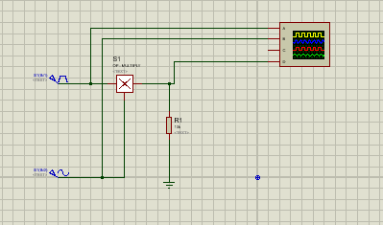

Рисунок 2.1 –Схема амплитудного модулятора

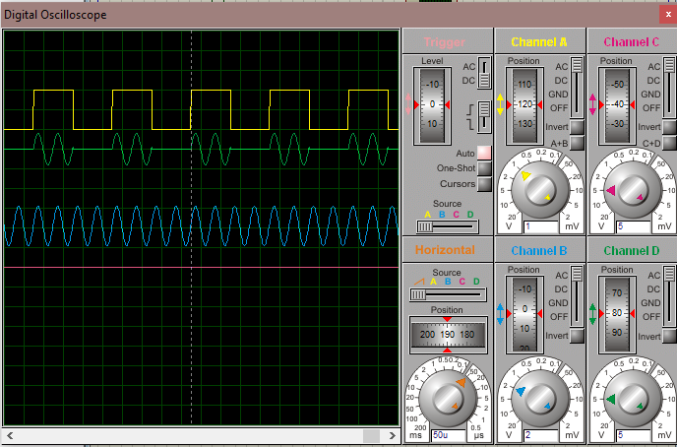

Рисунок 2.2 – Вид виртуального осциллографа

Изменим скважность на 20% (на PULSE) и посмотрим результат.

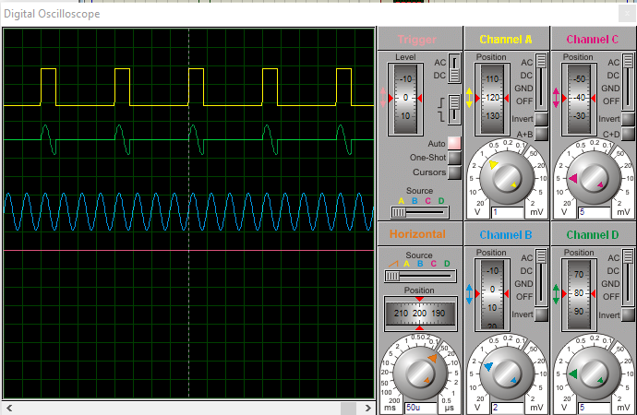

Рисунок 2.3 – Вид виртуального осциллографа

2.2 Поставим щуп и разместим график для анализа Фурье входного сигнала в дискретное время.

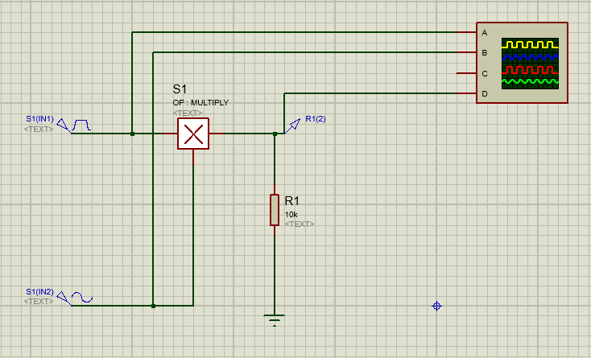

Рисунок 2.4 – Схема амплитудного модулятора (с щупом)

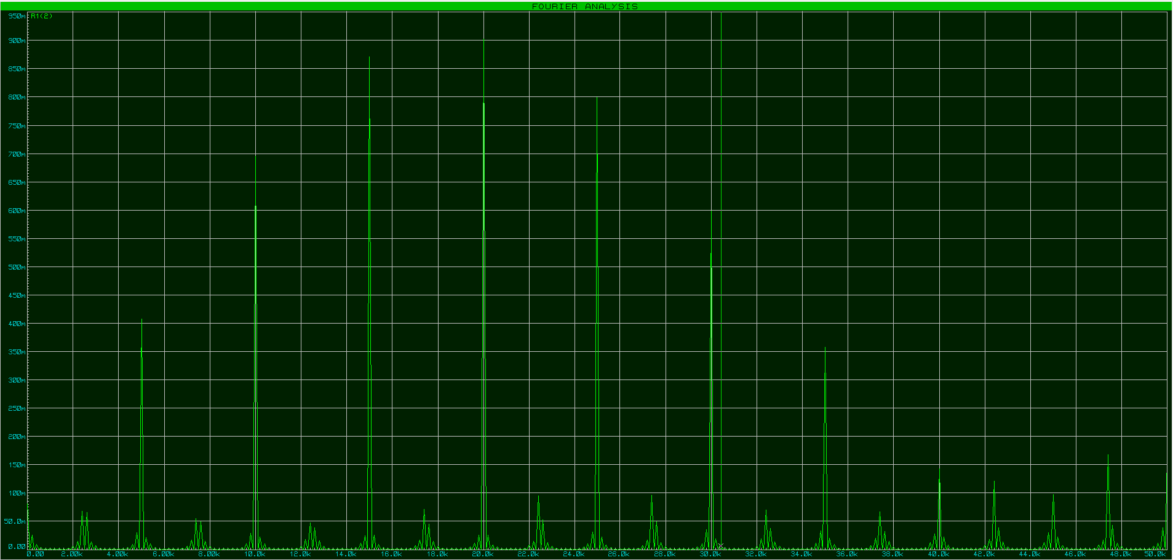

Рисунок 2.5 – График анализа Фурье

Изменим скважность на 50% (на PULSE).

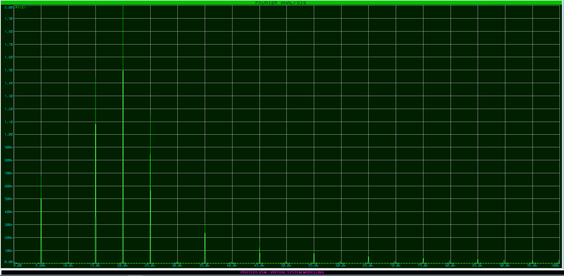

Рисунок 2.6 – График анализа Фурье со скважностью 50%

Изменим скважность на 25% (на PULSE).

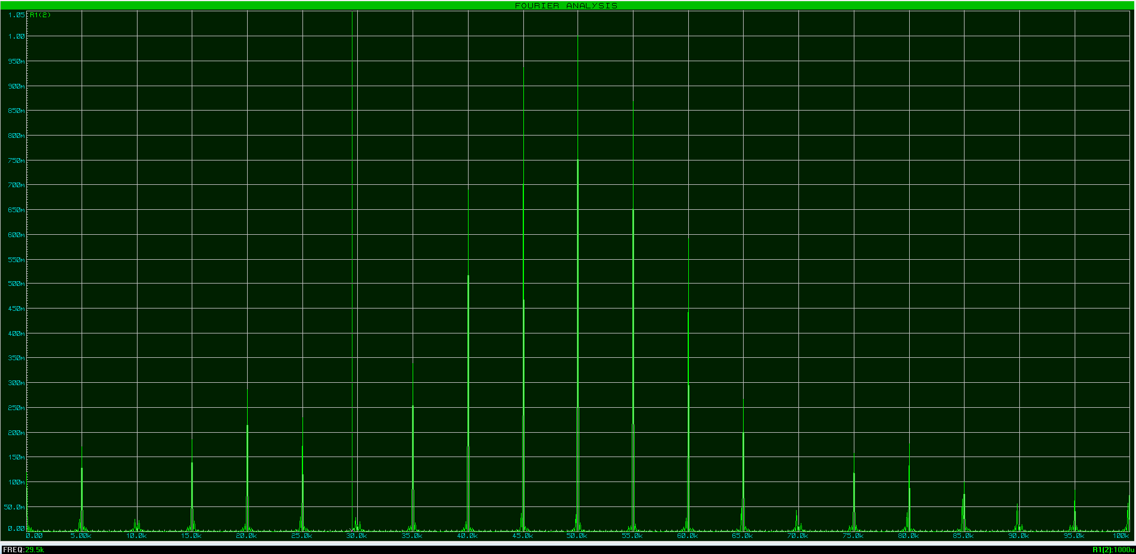

Рисунок 2.7 – График анализа Фурье со скважностью 25%

Изменяем на DC и 1 (на PULSE).Запускаем осциллограф(Рисунок 2.8) и график для анализа Фурье(Рисунок 2.9).

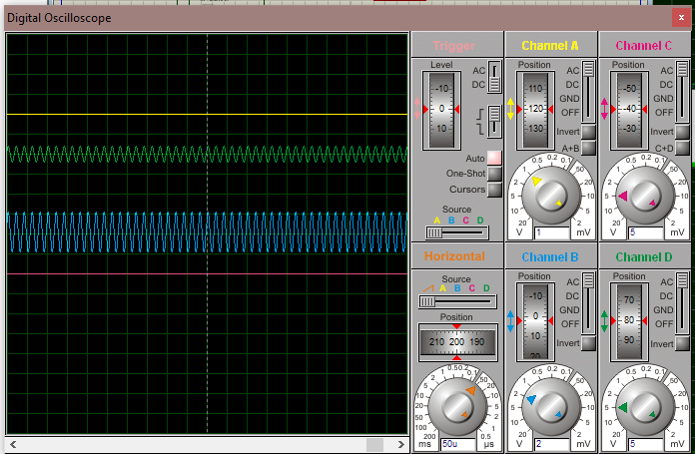

Рисунок 2.8 – Вид виртуального осциллографа

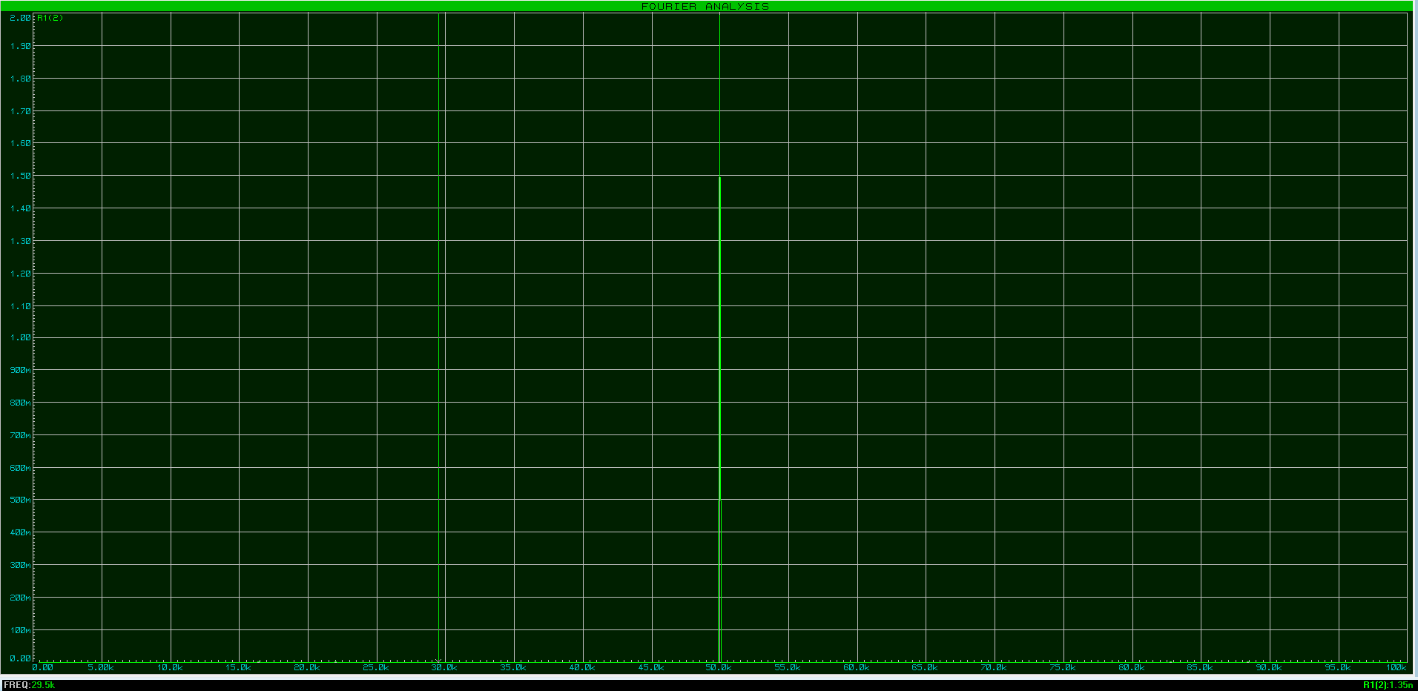

Рисунок 2.9 – График анализа Фурье

ВЫВОД

В ходе лабораторной работы были углублены теоретические сведения о временных и спектральных характеристиках сигналов передачи данных и провести экспериментальное исследование этих характеристик. Приобретены практические навыки измерения временных и спектральных параметров немодулированных и модулированных сигналов.